Имам Шамиль гьавуралдаса 220 сон т!убаялде нижеца хъвана гьесул х!акъалъулъ сочинение ва гьаруна«Имам Шамилиде» кеч!дул.Гьел куч!дузда гьоркьоб т1оцебесеб бак1 ккуна 9 классалъул ц!алдохъан Х!адисова Аминатица ва районалъулаб къецазда гьелъ босана 1-бак!.

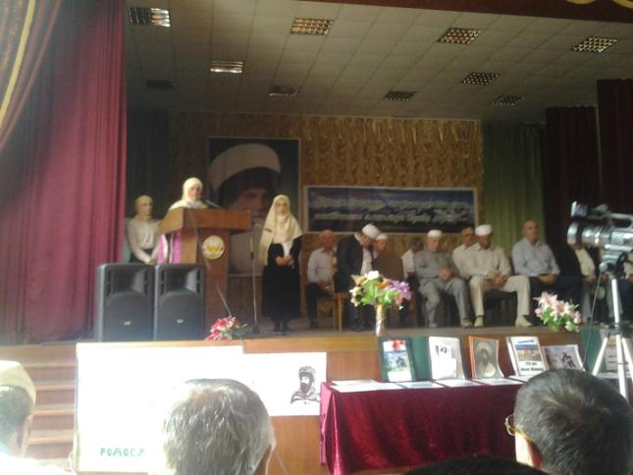
«Шамил имамас 220 сон т1убаялде» Кеч! «Имам Шамил»
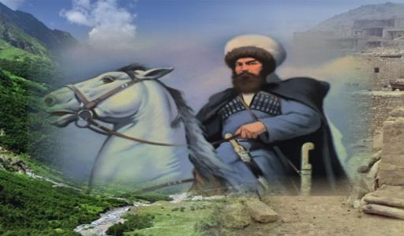

Имам Шамилиде.

Тlолго дунялалда цlар тlибитlарав,
Бусурбанлъи жинца кодоб босарав,
Рит!ухълъи ц!ик1к!арав ,г!адлу камилав,
Г!умруялъ диналъе жив хилиплъич!ев,
Ват!ан,вижарабракь,т!олабгоКаваказ
Жиндир рух!алдаса цебегьабурав,
Вук!анахаинсан Имам Шамилин.
Лага-черх бит!арав, жанчорхолъ бугев,
Чот!а гьунаралъе цевечи т!еч!ев,
Бах!арчи-ях!алда вуцун гьавурав,
Къолощуго соналъ,Ват!анги ц!унун,
Диналъул г!оркь жинца г!одоб рехич!ев
Имам Шамил нилъер цох!о вук!ана.
Унго,жакъа анищ т!адеги вахъун,
Т!олабго гьабдунял дуда бихьизе.
Г!адлу гьеч!олъиги рикьалабиги
Бакьинаан,Шамил,лъуг!изабизе.
Дурберзул балагьи ва цох!о раг!и
Г!елаан т!олабго Дагъистаналъе.
К!варич!о,к!варич!о,мун Шамил вуго,
Мун Дагъистаналъул Имам вук!ана.
Гьелъбатизе буго Расулицаги
Раг!аби ургъарал т!оцере дуе:
«Мун Петербургалда вук!аравани,
Бук!инаан шагьар Шамилинабун,
Памятник к!варич!о, ц!ар х1ажат гьеч!о
Мун гьавураб г1елин Дагъистаналда,»
Имамзаби нилъер г!емер рук!ана,
Амма имам Шамил цох!о вук!ана.
Мун Шамил вук!ана,мун Шамил вуго,
Мун Имам Шамиллъун вук!иневуго.
Шамил кверде инч!о,асир гьавич!о,
Кверазда махал ран, цеве къот!ич!о.
Рагъ ч!алг!ун бук!ана, къуват дагьлъана,
Г!ага-божаразул гьариги ц!ик!к1ун,
Пачаясул раг!и г!адахъ босана.
Т!олго Дагъистаналъ гъира-шавкъалда
Дур юбилей буго к!одо гьабулеб.
Къолощугосоналъ нилъер Дагъистан
Дур квералъ ц!унана, муг!рул къвек!аб ц!ум.

Х1адурана Микьигьориб аслияб школалъул 9 классалъул ц1алдохъан Х!адисова А.
Учитель Х!адисова У.З.

р. Микьигьориб 2017 сон

«Шамилимамас 220 сон т1убаялде»
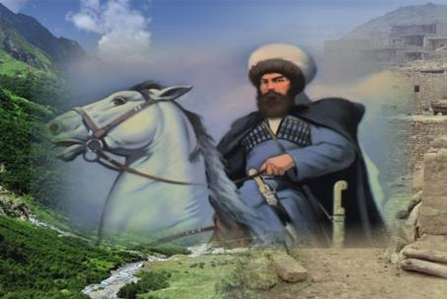

Х1адурана Микьигьориб аслияб школалъул 9 классалъул ц1алдохъан Мух!амадов А.
Учитель Х!адисова У.З.
р. Микьигьориб 2017 сон

Имам Шамил
26 июнь (7 июль) 1797 с. – 4 февраль (16 февраль) 1871 с.
Шамил гьавуна Унсоколо районалъул Генуб росулъ 1797 с. 26 июналда Денгал Мух1амад абулев маг1аруласул хъизаналъе, эбелалда ц1ар бук1ана Баху-Меседо.
Т1оцебе Шамилида лъураб ц1ар бук1ана Г1али. Гьев унтун, вич1ан, х1алакълъун вук1иналда бан, гьесда ц1ар хисана Шамилабун (Шамуил).
Ц1ар хисаралдаса Шамилида рух1 реч1ч1ана, гьев лъугьана къуватав ч1агоял васлъун. Росулъ гьунаралъе гьесде вахарав г1олилав вук1инч1о. г1урулъ лъедезе, векеризе, гамач1рехизе, чода гьунарал гьаризе, рорхатал гъут1бузде харизе, хвалчадул рагъ базе Шамилиде вахунев чи росулъ вук1инч1о. Шамилица жиндирго черхлъада рана хасалоги риидалги г1иц1го х1ат1ида хьвадун, гверде рет1инч1ого хьвадун ва кидаго гимнастика гьабун. Гьев вук1ана г1одов виччарав, васандизе бокьулев, махсаро-хоч г1емерав, гьабулебиш раг1алде бахъинабулев, х1инкъи- къай гьеч1ев, къуватав гьудул- гьалмагълъиялда гъорлъ жуварав ва цогидазе зарал гьеч1ев васлъун.
Т1оцевесев учителлъун Шамилил вук1ана жиндирго гьудул Генуса Гъазимух1амад.
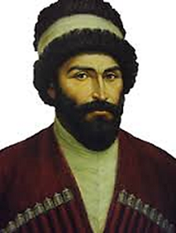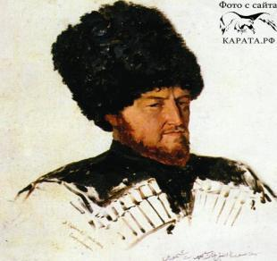
Унго-унгояб г1елму ц1алиялде гьев вусана 12 сон бараб мехалда Унсоколов Казикумухалдаса шайих Джамалудингун цадахъ. 20 сон бараб мехалда Шамилил курсал лъуг1ана грамматикаялъул (г1араб) логикаялъул риторикаялъул, г1араб мац1алъул. Хадуб байбихьана т1адег1анаб философиялъул вазаконал лъазариялъул курсалги лъазаризе. Шамилил учительлъун вук1ана северияб Кавказалда мюридизмаялъе кьуч1лъурав Мух1амад Ярагъияв. Мюридизма-ккола хъвасарлъиялде нух балагьи. Дагъистаналда т1оцевесев имамлъун вук1ана Генуса Гъазимух1амад . Мюридизма дин- исламалдаса бат1а т1еч1еб бук1ана кинабго рахъалъ. Шамил Гъазимух1амадгун цадахъ, дин- ислам ц1унун, Россиялъул пачаяс даданде вагъизе вахъана, гьеб бук1ана 1832 сон.
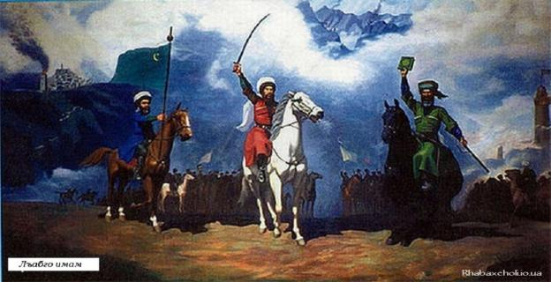
Генуб башия-хъала г1урус солдатаз сверун ккуна, гьенир жанир рук1ана имам Гъазимух1амадги Шамилги. Имамас абуна Шамилида нилъ гьанже гьаниса ч1аго къват1ире рорч1уларин, рач1а къват1ибе нух бахъизеян.
Гъазимух1амад, циндаго нуц1ихъа къват1иве к1анц1ана амма ворч1ич1о. Къват1исан к1алт1а вук1арав солдатас гьесда г1адалъ гамач1кьабунава г1одов ккаравго хучдуца ворлъ-ворлъана. Гьеббихьарав Шамил, нуц1ихъа къват1ив к1анц1ана ва к1иябго рахъалда вук1арав г1урус солдат хвалчаца къот1ана гьел рек1еда ратилалде. Лъабабилев солдатги, лъутулаго хадувги векерулаго хвалчаца къот1ана. Гьеб кинабго бихьарав ункъабилев солдатас Шамилил каранлъ хеч къазабуна, ва цояб рахъ хвалчал мугъзада нахъасан къват1иб баккана. Шамилица кваранаб квералъ тункил х1ара куна ва квег1аб квералъ солдатги хвалчаца къот1ун рехана. Шамил вук1ана квег1ав- левша. Хут1арал солдатазухъа жого гьабун бажарич1о. Гьедин ч1аго, х1икматго къват1иве ворч1ана Шамил гьеб сверун кквеялдаса. Гъазимух1амад ч1ван хадув, имамлъун ккана 1832 соналъул ахиралда Гьоц1алъа Х1амзат.
1834 соналда Х1амзатица кодоб босана Хунзахъ росу ва гьес х1укму гьабуна ханзабазул тухум-кьибил (династия) лъуг1изабизе.19 сентябрялда 1834 соналъул, цебехун рехсаралъул рец1ел босун, Хунзахъ мажгиталда ч1вана Дагъистаналъул к1иабилев имам Х1амзатги.
Дагъистаналъул ва Чачаназул лъабабилев имамлъун вищана 1834 соналъ Генуса Шамил. Шамилица 25 соналъ цолъизабуна Дагъистаналъул ва Чачаназул бусурбанлъи, г1емерго къуват ц1ик1к1араб пачаясул армиялде данде рагъизе. Шамилица ц1унана Дагъистан чияда бараб бук1иналдаса. Шамилица ц1унана шариг1ат Къуръаналда бихьизабухъе.
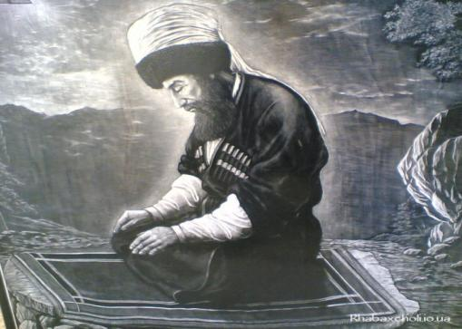
Шамилил ц1акъ махщел бук1ана рагъулаб ишалъе, гьеб г1уц1иялъе. Кинабго рагъул иш гьес гьабулаан лъут1ун, къот1ун, дандбан махщалида. Гьелъул х1асилги ккеч1ого бук1унароан. Щибаб участкаялда тун рук1ана муфтиял вакъадиял. Рагъулаб хъулухъалде рачунаан рагъуе махщел бугел киналго бихьинал.
Ярагъги бук1ана : г1арадаби, тункал, хвалчаби-хунжрул, ч1ор. Тункил херги х1адурулаан Унсоколоб, Гъуниб, Чачаналда.
Рагъухъабазе рет1ел, квенвагь. Ц. бак1арулаан киназухъаго ( магъало ,мухь т1ад лъурабналъи. ).
Т1оцебе Шамилил суратгьабун бук1ана 1859 соналда Чирюрталда И.Т. Ностиц абулев графас
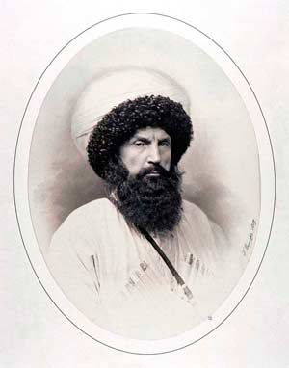
Имам Шамиль, сурат 1859

Аслияб доход-хабир имаматалъул казнаялде бач1унеб бук1ана : тушманасухъа бахъараб, закаг1ат- сах1алъул, ханзабазе кьолеб бук1араб магъалоялъул, чабхъабаралъуса щваралъул ( г1емерисеб Гуржиялъава Г1ахъущалиса ) .
1840 соназ Шамилица росана г1емерал бергьенлъаби.
1850 соназда бергьенлъаби г1одор ккана, талих1 гьеч1еллъун рук1ана.
Парижалъул ракълил къот1иялдаса хадуб пачаяс Шамилида данде ц1ияб къуват рехана (200 азарго солдат ). Кавказский корпус сверизабуна Кавказалъул армиялде, тана ц1иял армиялъе нухмалъулел генералал Муравьёв ва Барятинский. Шамилил имамат сверунккун, данде къазабуна. 1859 соналъул апрелалда Ведено росулъ Шамилил руссен-резиденциялъул иш лъуг1изабуна. Гьебго соналъул июлялда Чачаналда пачаясда дандеч1ей лъуг1изабуна. Ахирисеб пачаясул армиялдаса ц1унараб бак1лъун Шамилил бук1ана Гъуниб. 1859 соналъул 25 августалда жинда цадахъ хут1арав 400 чигун Шамилица решт1ен гьабуна Гъуниб.
Г1урус пачаясул (Александр 2) т1алабалда рекъон, Шамилицарагъ къот1изе тана, ай « квердеана» 1859 соналъул 26 августалда( 7 сентябрялда ).
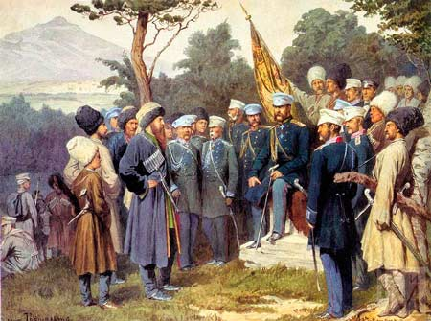
Шамиль мук1урлъана А. И. Барятинскиясе, 26 август 1859 соналъул
1859 соналъул 15 сентябрялда Чугуевалда бук1ана т1оцебесеб дандч1вай Шамилилги Александр 2- сулги
23 сентябрялда Шамил дандч1вана Москваялда генерал Ермоловгун, 26 сентябрялда.
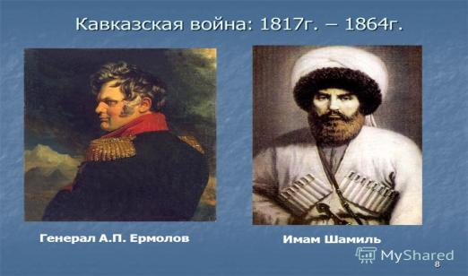

26 сентябрялда Петербургалда имперотрица Мария Александровнагун. Петербургалда император Александр 2 дандч1ван хадуб, Шамилие руссанлъун бихьизабуна г1умру гьабизе Калуга шагьар. 1860 соналъул 5 январалда гьенибего чана гьесул хъизанги.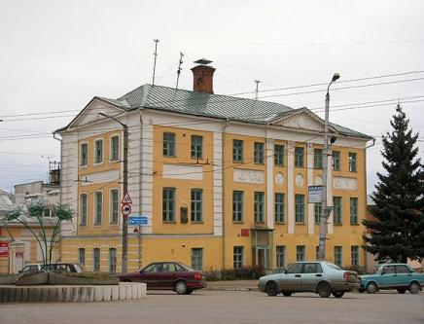
Гьениб гьесие ч1езабуна санаг1атаб 3-4 т1алияб цебе ахги бугеб мина, гьесие вихьизавуна г1араб мац1 лъалев чи, ч1езабуна г1умру-яшавгьабизе къвариг1унеб г1арац, тана ц1унун солдатал ( гьеб бук1ана хъаравуллъи). 1861 соналъул 29 июлалда, к1иабилеб дандч1ваялда, Шамилица гьарула Александр 2 жив х1еж борхизе г1арабиялде виччеян, гьесие инкар гьабула. Пачаясда бихьула Шамилил ах1ва- х1ал, гьава рекъонгут1и, херлъи ва гьесие гьава- бакъ рекъолеб бак1лъун рик1к1уна Киев ( Украина ).
1868 соналъул ноябр-декабралда, гьев хъизан-лъималгун цадахъ Киевалде уна. 1869 соналъул 16 февралалда пачаяс изну кьола Шамилие Маккаялде х1еж борхизеине. 1869 соналъул 12 маялда Шамилхъизан-лъималгун Киевалдаса къват1иве вахъуна, 16 маялда Стамбулалде ( Турция ) щола, 20 ноябралда Маккаялдеги щола.
1870 соналъул марталда, х1ежги борхун, Шамил уна Мадинаялде, гьенив 1871 соналъул 4 (16 февралалда г1умруялъулгун къо- мех лъик1ги гьабула. Шамил вукъула Мадинаялда Джаннат аль-Бакъихабалалъ.
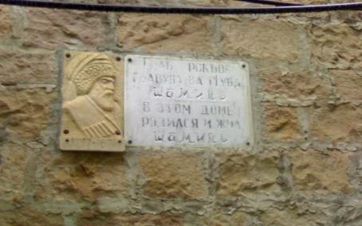
Ахиргьабун, Шамилилхъизан-лъималазулги:
Шамилиляц Пат1имат, Ах1улгох1 тушбабаца бахъулаго, кверде инарин, Гъойсу г1урулъе к1анц1ун холла.
Шамилил йик1ана щуго ч1ужу:
1. Пат1имат-Джамалудин, Гъазимух1амад, Мух1амадшафиг1, Написат. Хвана Пат1имат1845 соналъ
2.Жавгьарат- Саг1ид. Ах1улгох1да к1иялго хвана 1839 соналъ.
3. Загьидат- Баху- Меседо, Нажабат, Мух1амадкамил. Хвана Загьидат 1871 с.
4. Аминат-лъимал рук1инч1о.
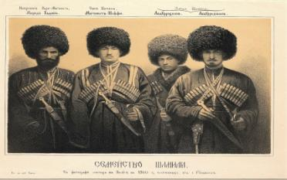
5. Щуг1айнат( Анна Ивановна Улуханова) кколаан арменияй, чабхъад арав Шамилил наиб Ахбердил мух1амадица 1840 с. Моздокалдаса пленалъ ккун яч1арай. Пленалъ ккун 6 сон бараб мехалда анна 16- ей Шамилие росасе. Гьелъие гьаруна 2 вас ва 5 яс, амма ч1аго хут1ана 1 яс Сапият. Гьейги хвана 16 сон бараб мехалда. Шуг1айнат хвана 1876 соналда.
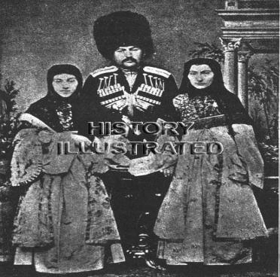
Имамзаби нилъер цойги рук1ана,
Амма имам Шамил цох1о вук1ана!

